W6v WRASENLÜFTER DN 150 NATURROT mit Kondenswasserauslauf
Jacobi Dachziegel

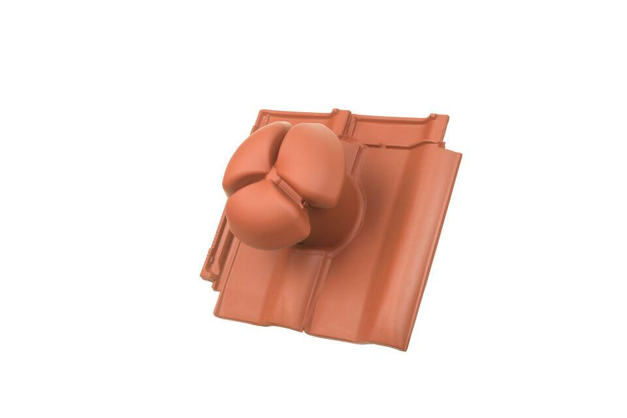Eigenschaften
GTIN:
4250044826708
HAN:
76202601
Art Dachziegel
Flachdachziegel
Art Formziegel
Lüftungspfanne
Farbton
natur, rot
Oberfläche
naturfarben
Werkstoff
Ton
Breite (mm)
275,00
Länge (mm)
440,00
Gewicht (kg)
7,20
Nennweite DN
150,00
Verpackung Teilgebindeeinheit
Karton
Regeldachneigung in °
≥ 22
Verpackung in Stück pro Kleinpäckchen/Schlauch
1
Deckbreite (cm)
21.7
Decklänge (cm)
33.3 - 36.2

